Конспект организованной образовательной деятельности
в старшей группе
на тему: "Собаки дорогами войны"
Цель: Систематизировать у детей знания и представления о собаках – героях в годы Великой Отечественной Войны.
Задачи: Расширять знания у детей о героических подвигах собак в годы ВОВ.
Развивать любознательность, кругозор детей, стремление узнать больше нового, интересного о собаках; развивать память, мышление, внимание.
Воспитывать патриотические чувства, доброжелательное отношение к собакам, желание заботиться о них.
Обогащать и активизировать словаря детей новыми словами, словосочетаниями, продолжать развивать навыки диалоговой речи, умение слушать, сопереживать.
Оборудование: Мультимедийный проектор, презентация "Подвиги собак в годы ВОВ", карточки – наклейки с изображением собак разной профессии, ватман, разрезные картинки "Медаль".
Предварительная работа: чтение детской художественной литературы - С. Ерошенко "Собаки на войне", В. Малютин "Воспоминание ветерана",
З. Александрова "Дозор" , рассматривание иллюстраций.
Ход:
- Здравствуйте ребята, какое сегодня прекрасное утро! Я вижу у вас хорошее настроение.
- Как мы можем передать своё настроение другим? (улыбнуться)
- Покажите мне свои ладошки, потрите их, что вы чувствуете? (тепло)
- Это тепло ваших сердец.
Педагог предлагает детям пройти и сесть на стульчики.
- Давайте мы с вами послушаем тишину. Это мирная тишина. В ней не слышно звуков выстрелов, рёва танков.
- Скажите, какой великий праздник в мае отмечает вся Россия? (День Победы)
- А как началась война, в какое время года? (война началась летом, на нашу страну напали фашисты)
- Да, много лет тому назад 22 июня 1941 года в 4 утра тишину в нашей стране нарушили немецкие самолеты с бомбами. Воздух наполнился рокотом моторов танков, грузовиков, гулом самолетов.
Великую Отечественную войну, этот страшный и трудный для нашей страны период, советский народ преодолел с присущим ему мужеством, храбростью и отвагой. Но кроме людей, чрезвычайную смелость и преданность проявили наши четвероногие друзья. Собаки несли самую разную службу.
У нас уважают собаку недаром:
Собака на фронте была санитаром,
Связистом, сапером.
Порою собаки
На танки бросались во время атаки.
Да, на войне получалось и так,
Что танки боялись собак.
- Как же помогали эти умные животные солдатам в боях Великой Отечественной войны? ( они были рядом с солдатами, охраняли и помогали им)
- Все верно, они шли с человеком, бок о бок, а в трудные времена выходили вперед. Они трудились и гибли вместо человека. Это собаки, собаки на войне.
- Как вы думаете, как можно сказать о этих собаках?
Игра "Какая собака?" Дети подбирают признаки (смелая, храбрая, отважная, трудолюбивая, добрая и т.д.).
Сегодня я вам расскажу про некоторых "четвероногих боевых друзей".
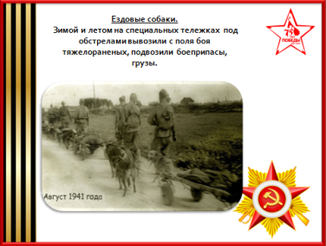
Показ презентации "Подвиги собак в годы ВОВ":
Ездовые собаки:
Зимой и летом на специальных тележках эти собаки под обстрелами вывозили с поля боя тяжелораненых, подвозили боеприпасы, грузы.
Собаки-санитары
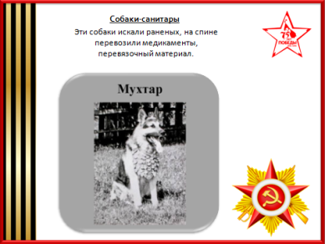
Эти собаки искали раненых, на спине перевозили медикаменты, перевязочный материал. Одна из них собака-санитар - Мухтар. За годы войны он спас около 400 раненых бойцов, в том числе и своего проводника, ефрейтора Зорина, контуженного взрывом бомбы.
Собаки-связисты.
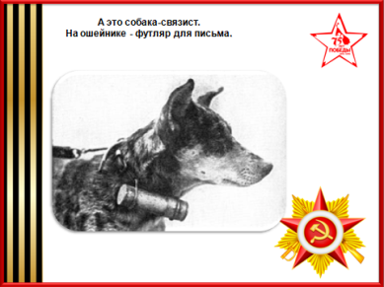
На ошейнике у них - футляр для письма. Эти собаки в сложной боевой обстановке, порой в непроходимых для человека местах доставляли боевые донесения, для установления связи прокладывали телефонные провода. Иногда даже тяжело раненая собака доползала до места назначения и выполняла свою боевую задачу. Связной собаке Альме немецкий снайпер одним выстрелом прострелил оба уха. И все же Альма донесла пакет. Выполнила свою боевую задачу.
- Какую работу выполняли собаки – связисты?
Что случилось с связной собакой Альмой?
Собаки-миноискатели
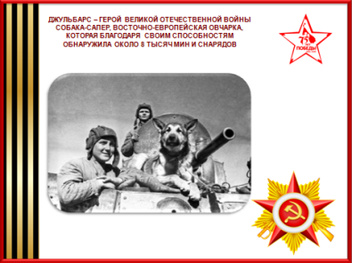
Эти собаки обнаруживали, а саперы обезвреживали мины, фугасы. Благодаря чутью немецкой овчарки по кличке Джульбарс, было обнаружено много мин и снарядов, за это Джульбарс был награжден медалью "За боевые заслуги" и принял участие в параде на Красной площади. Однако овчарка не смогла самостоятельно шествовать на параде, поскольку была ранена в конце войны. Собаку-героя пронес по Красной площади его командир.
-Чем был награжден Джульбарс?
- Как медаль называлась?
Игра "Собери медаль". Педагог предлагает детям сложить медаль для Джульбарса (разрезные картинки).
Еще одна собака - миноискатель: шотландский колли по кличке Дик.
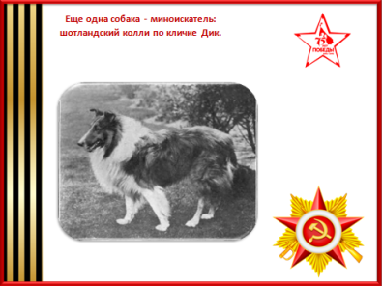
Благодаря его чутью были спасены жизни тысячи людей. Самой известной заслугой Дика является обнаружение 2,5-тонного фугаса с часовым механизмом. Он был обнаружен собакой за час до момента взрыва. Если бы не эта собака, то взрыв унес бы тысячи человеческих жизней. За годы войны с его помощью были обнаружены и обезврежены около 12 тысяч мин.
Собаки-диверсанты.
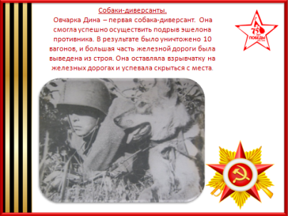
Овчарка Дина – первая собака-диверсант. Она смогла успешно осуществить подрыв эшелона противника. В результате было уничтожено 10 вагонов, и большая часть железной дороги была выведена из строя. Она оставляла взрывчатку на железных дорогах и успевала скрыться с места. В конце войны она отличалась при разминировании города Полоцка, нашла в кроватном матрасе в немецком госпитале мину-сюрприз.
Также другие собаки подрывали танки. Мина, укрепленная на спине собаки, цеплялась за днище танка, а собака молниеносно выскакивала из – под него и мчалась прочь, успевая убежать подальше еще до того как, танк взорвется. За время войны они подорвали очень много фашистских танков.
- Как звали первую собаку – диверсанта?
- Как вы думаете, собаки сами научились выполнять такие сложные задачи или их специально обучали этому?
- Кто обучал собак? (кинологи)
- Почему собаки выполняли команды кинологов?( Потому, что кинологи воспитывали собак, заботились о них.)
Какая собака вам больше понравилась? Чем? Какой она подвиг совершила?
- Победой кончилась война,
Салютует вся страна!
И мы вместе со всеми,
Салютуем нашей победе!
Физминутка "Салют"
Мы празднуем Победу! - Шагают на месте.
Салют! Салют! Салют! - Руки поднять вверх, пальцы сжимаем, разжимаем
Кругом цветы весенние - Руки на пояс, повороты туловища,
Цветут, цветут, цветут! руки развести в стороны.
Все люди пляшут, празднуют, - Приседания с выставлением ног вперёд.
Поют, поют, поют!
Пусть в мире страны разные - Вдох, круговое движение руками, изображая
Живут, живут, живут! земной шар.
Педагог предлагает детям оформить плакат "Собаки на дорогах войны":
- Возьмите каждый по картинке, определите, какая у вас собака; наклейте в определенное для нее место.
- Какие же боевые задачи выполняли собаки на дорогах войны? (рассуждения детей)
- Подвиг нашего народа не забыт. Давно отгремели бои, прошло 75 лет со дня Великой Победы, но мы помним! Память о бессмертных подвигах хвостатых воинов жива.
- Скажите, в чем заключается наша память? Как увековечили подвиги наших солдат? (Памятники, обелиски, вечный огонь)
- Ребята, а как вы думаете собакам воздвигали памятники? (рассматривание памятников)
- Что вам сегодня больше запомнилось? (рассуждения детей)
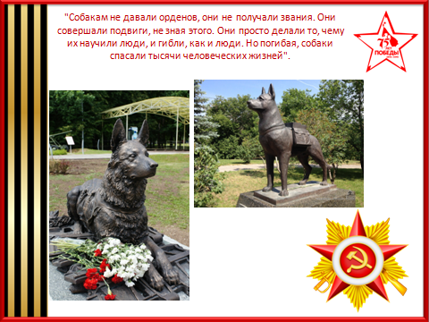
- Нашу встречу я хочу закончить словами:"Собакам не давали орденов, они не получали звания. Они совершали подвиги, не зная этого. Они просто делали то, чему их научили люди, и гибли, как и люди. Но погибая, собаки спасали тысячи человеческих жизней". Я надеюсь, что вы узнали и запомнили много интересного о братьях наших меньших.

